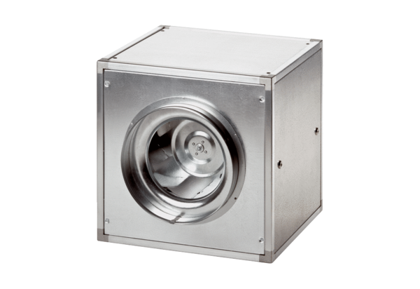Quickbox DSQ 45/4Jedinica za pakiranje: 1 komAsortiman: C
Broj artikla: 0080.0036Proizvođač: MAICO

